22 Φεβρουαρίου 2013

ΑΓΩΝΙΣΤΙΚΟ ΜΗΝΥΜΑ ΤΗΣ ΕΣΑΚ-Σ

Συναδέλφισσες, συνάδελφοι,
Μετά από κάλεσμα της ΕΣΑΚ-Σ πραγματοποιήθηκε την Πέμπτη, 14^{η} Φεβρουαρίου, κάτω από αντίξοες καιρικές συνθήκες, η συγκέντρωση διαμαρτυρίας των συνταξιούχων της ΤτΕ στην είσοδο της Τράπεζας (οδό Σταδίου).
Μετά από μια σύντομη εισαγωγική ομιλία, οι συγκεντρωμένοι ενέκριναν το παρακάτω ψήφισμα:
ΨΗΦΙΣΜΑ
Της Συγκέντρωσης 14-2-2013 των Συνταξιούχων της ΤτΕ

- Εκφράζουμε την αγανάκτησή μας για τη συνεχιζόμενη βάρβαρη πολιτική της κυβέρνησης – Τρόικας που «ληστεύουν» τους μισθούς και τις συντάξεις μας και με συνεχείς νομοθετικές ρυθμίσεις οδηγούν στην υποβάθμιση του βιοτικού επιπέδου και στη φτώχεια χιλιάδες συνταξιούχους
- Η Τράπεζα της Ελλάδος, που είναι ο φορέας της συνταξιοδότησής μας και κατέχει πλέον τα περιουσιακά στοιχεία των Ταμείων μας, εφαρμόζει συνεχώς τα μέτρα περικοπών της κυβέρνησης, αν και γνωρίζει ότι οι εργαζόμενοι στην ΤτΕ έχουμε ΠΛΗΡΩΣΕΙ ΔΙΠΛΑΣΙΕΣ ΕΙΣΦΟΡΕΣ ΧΩΡΙΣ ΠΛΑΦΟΝ, με συνέπεια τη δραματική συρρίκνωση των συντάξεών μας.
- Απαιτούμε:
- Να σταματήσουν τώρα οι περικοπές στις συντάξεις μας και αυτές να υπολογίζονται όπως ορίζουν τα καταστατικά των Ταμείων μας.
- Να ικανοποιηθούν όλα τα αιτήματα του ΣΣΤΕ (εξίσωση επιτοκίου δανείων με τους εν ενεργεία, μισό μέρισμα, βοήθημα στους χαμηλοσυνταξιούχους, κλπ.). Να εξεταστούν τρόποι περαιτέρω διευκολύνσεων για την καταβολή των δόσεων για τα δάνεια.
- Για μερική ανακούφιση από τις κρατήσεις, να χορηγηθεί ένα 15ήμερο σε όλους τους συνταξιούχους.
- Δηλώνουμε ότι θα συνεχίσουμε και θα κλιμακώσουμε την πάλη μας με όλους τους εργαζόμενους και συνταξιούχους για την ανατροπή αυτής της αντιλαϊκής πολιτικής.

Αθήνα, 14 Φεβρουαρίου 2013

Στη συνέχεια, τριμελής αντιπροσωπεία (Γ. Βαμβακούσης, Π. Ξανθόπουλος, Κ. Κοτσένου) συναντήθηκε με το Δ/ντή Διοικητικού κ. Μιχαλόπουλο, με τον οποίο έγινε διεξοδική συζήτηση για την οξύτητα των προβλημάτων που αντιμετωπίζουν οι συνταξιούχοι της ΤτΕ.
Ο κ. Μιχαλόπουλος, αφού αναγνώρισε τη σοβαρότητα της κατάστασης των συνταξιούχων και των επιχειρημάτων που εκτέθηκαν, ισχυρίστηκε ότι η Τράπεζα καταβάλλει συστηματική προσπάθεια, μέσα στα πλαίσια της εφαρμογής των νόμων, για την ελαχιστοποίηση των νέων περικοπών στις συντάξεις μας, που θεώρησε ότι είναι πολύ πιθανόν να γίνουν.
Οι εκπρόσωποι της ΕΣΑΚ-Σ επέμειναν ότι πρέπει να ληφθούν άμεσα μέτρα ανακούφισης των συνταξιούχων, με την ικανοποίηση των αιτημάτων του Συλλόγου και τη λήψη επιπρόσθετων μέτρων, που η ΕΣΑΚ-Σ, επί πλέον αυτών που αναφέρονται στο ψήφισμα, έχει διατυπώσει σε συγκεντρώσεις του Συλλόγου και σε ανακοινώσεις της, κάτι που ο κ. Μιχαλόπουλος δεν απέκλεισε.

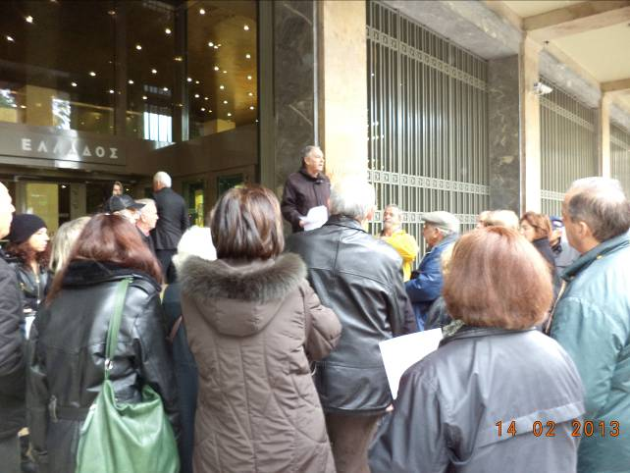
Συναδέλφισσες, συνάδελφοι,
Ο αγώνας συνεχίζεται! Σας καλούμε να δώσουμε βροντερό παρών σε κάθε μικρή και μεγάλη κινητοποίηση!

ΕΣΑΚ-Σ

